Информационный отчёт
МУК «Библиотека» Нижнеландеховского сельского поселения
за 2014 год

ззззз

Быть библиотекарем значит то же, что ехать на велосипеде: если вы перестаете нажимать на педали и двигаться вперед, вы падаете.
Д. Шумахер

Информационный отчёт
МУК «Библиотека» Нижнеландеховского сельского поселения
за 2014 год

Каждый новый год привносит в жизнь нашего учреждения изменения, делающим библиотечное обслуживание населения более разносторонним, оперативным и качественным. Не стал исключением и 2014 год: нам удалось воплотить в жизнь практически все поставленные задачи и успешно реализовать планы. Пользователям был обеспечен свободный доступ к информации, в т.ч. посредством сети Интернет; в обслуживании применялись как традиционные формы работы, так и новые информационные технологии. Неизменным успехом у населения пользовались различные мероприятия, привлекая в библиотеку новых читателей.
Контрольные показатели:
Количество читателей – 540 человек;
Посещаемость – 3000 экз.;
Книговыдача – 11000 экз.;
Выполнено :
Количество читателей – 540;
Посещаемость -3464;
Книговыдача- 12963
Основными направлениями работы в этом году были:
-Приоритетное направление нашей работы – это работа с детьми, с семьёй. Для приобщения детей к чтению используем разнообразные формы работы: театрализованные представления, литературные эстафеты, красочно оформленные книжные выставки и др.;
- Любовь к России берет начало от любви к малой родине. А история малой родины каждому и понятнее, и ближе, и родней. Поэтому не случайно ещё одним основным направлением деятельности библиотеки является краеведение;
- Этот год был объявлен Годом Культуры, поэтому библиотека работала согласно программе «Библиотека в год культуры»
- Традиционно уделяется внимание сохранению и возрождению народных традиций;
В отчётном году перед МУК «Библиотека» Нижнеландеховского сельского поселения ставилась цель:
- Обеспечение библиотечного обслуживания населения с учетом потребностей и интересов различных возрастных групп.
Задачами были:
- Решение вопросов местного значения в области сохранения культурного наследия, развития библиотечного дела
-Комплектование книгами, периодическими изданиями
-Обеспечение сохранности и эффективное использование книжных фондов с целью удовлетворения производственных и духовных запросов населения
- Организация досуга населения с помощью различных мероприятий
- Внедрение новых форм работы с читателями
МУК «Библиотека» Нижнеландеховского сельского поселения своевременно сдает налоговую и финансовую отчетность.
С 2012 года МУК «Библиотека» является казенным учреждением культуры. Финансовая деятельность учреждения ведется согласно бюджетной смете. Информация об учреждении размещена на Официальном Общероссийском государственном сайте.
Популяризации библиотеки, книги, чтения способствовало постоянное отражение библиотечных событий в газете «Новый путь», социальных сетях, на сайте администрации поселения.
В течении года библиотека участвовала в районных и областных конкурсах.
Знаковым событием этого года для нашей библиотеки стала победа в областном конкурсе по отбору лучших муниципальных учреждений культуры, находящихся на территории сельских поселений Ивановской области, и их работникам. В результате конкурса Библиотека Нижнеландеховского сельского поселения получила денежное поощрение в сумме 100 тысяч. Это дало возможность приобрести мультимедийное оборудование, ноутбук, книжную витрину, а самое главное книжный фонд библиотеки пополнился новыми книгами. Читатели очень рады новинкам. Библиотека не должна отставать от времени. Использование компьютерных технологий приобщает пользователей к современным методам работы с информацией. Информационные технологии позволяют провести мероприятие более качественно, представить материал более доступно и понятно.
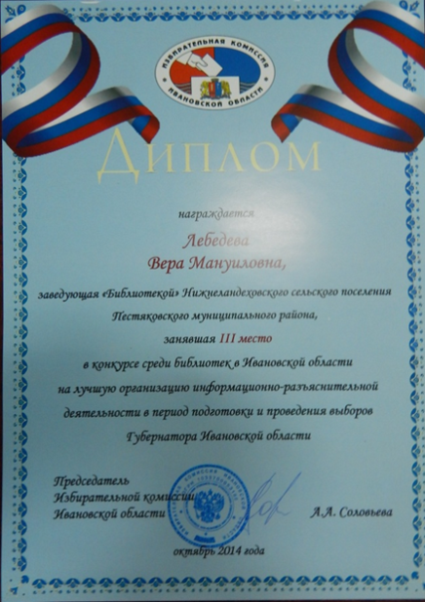
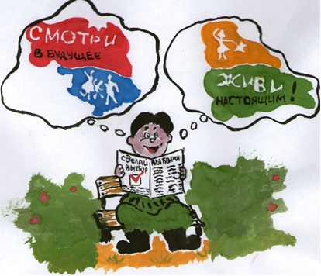
Что касается участия учреждения в других конкурсах, то тут также достигнуты определенные результаты. Библиотека заняла третье место в конкурсе среди библиотек Ивановской области на лучшую организацию информационно-разъяснительной деятельности в период подготовки и проведения выборов Губернатора Ивановской области. В системе правового просвещения населения библиотека занимают свою нишу, являясь одним из основных каналов формирования правовой культуры. Это направление в деятельности библиотеки становится более актуальным и приобретает особую значимость в период избирательных кампаний, когда предстоит огромная информационная, разъяснительная и просветительская работа. Как наиболее приближенное к избирателям учреждение, библиотека формирует у населения позитивное отношение к выборам. Работая в непосредственном контакте с избирательной комиссией, она успешно создаёт информационную среду, необходимую для принятия избирателями обоснованных решений. В нашей библиотеке накоплен опыт разъяснительной работы, благодаря которому поддерживается уровень политической активности избирателей. Этот практический опыт позволяет усилить эффективность взаимодействия избирательных комиссий, библиотекарей и населения, служит инструментом повышения гражданской и политической активности избирателей.
Эскиз листовки разработан читательницей библиотеки Болтушкиной Н.С.
В период август, сентябрь 2014года в библиотеке действовала постоянно обновляющаяся информационная выставка «Нам жить – нам выбирать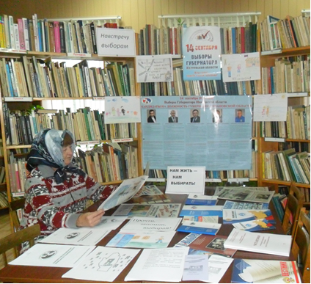
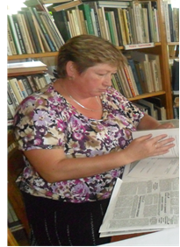
Цель выставки – повысить уровень правовой культуры избирателей, в том числе молодежи и подростков. На выставке избирателям предлагалась возможность познакомиться с последними изменениями в федеральном и областном законодательстве о выборах, правоотношениям, возникающим в ходе выборов. Посетители выставки могли познакомиться с подборкой материалов, статей, документов Избирательной комиссии Ивановской области, территориальной и районной избирательных комиссий. Хочется отметить, что литературы для проведения подобных выставок в сельской библиотеке недостаточно, но мы пользуемся услугами информационно-правового центра Пестяковского муниципального района и публикациями в прессе.

Председатель УИК Чеснова Т.И.

Людям издавна свойственно выбирать. Любая демократия построена на выборе. Граждане выбирают партии, лидеров, систему взглядов, любимые книги и газеты, собственные политические позиции и многое другое. Гражданин, живущий в демократическом обществе, вынужден силой самих обстоятельств самостоятельно решать и выбирать практически постоянно. Помимо такого повседневного выбора существует и юридически узаконенная процедура выборов, благодаря которой формируются органы власти в современных демократических государствах.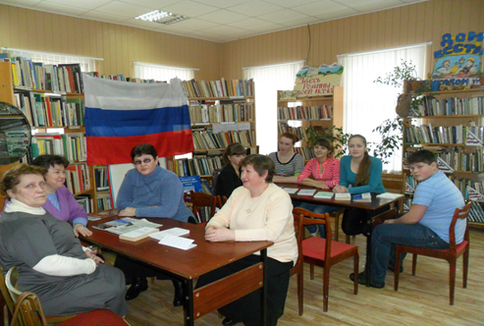
В рамках «Дня молодого избирателя» в Нижнеландеховской сельской библиотеке прошла деловая игра «Правовой экспресс». В ходе мероприятия участники были поделены на две команды – это команда «Участковая избирательная комиссия» и команда «Будущие избиратели». И мы отправляемся в экспресс поездку по дороге правовых знаний. Первая остановка в пути: командам предлагается заполнить бланк-схему «Каждый человек имеет право». Ребята справляются с этим заданием без труда, а вот у взрослых возникают некоторые затруднения. Любая дорога становится короче и веселей, когда звучит хорошая песня. Для каждой из двух команд исполняется по две песни. Необходимо ответить о каких правах в них идёт речь. Благодаря первому заданию со вторым уже справились без труда. И мы дальше отправляемся в путь. Остановка - и - задание «Какое право подтверждает данный рисунок? «Дом»- право на жильё, «Школьный класс»- право на образование и т.д. Наконец последний «Избирательная урна»- право избирать и быть избранным и мы плавно переходим к основной теме нашей сегодняшней встречи - Участие в выборах, избирательный процесс.
Чеснова Т.И., председатель участковой избирательной комиссии, рассказала старшеклассникам как проходят выборы в нашем поселении и пригласила тех, кому в этом году исполниться 18 лет принять участие в выборах 13 сентября. Так же ребята узнали с какого возраста можно баллотироваться в депутаты сельского поселения, областной Думы, в Президенты.
Но наша поездка ещё не закончена и мы продолжаем путь. Остановка «Избирательный процесс».
Задание: необходимо построить пирамиду. Это необычная пирамида. Она состоит из стадий избирательного процесса. В этом конкурсе побеждает команда «Участковая избирательная комиссия» и это понятно, ведь они с этим сталкивались не раз на практике. Наше путешествие подходит к концу, последняя остановка «К барьеру». Каждая из команд должна представить доводы участия в выборах «Будущие избиратели» (представитель Жорина Екатерина) - «против», «Участковая избирательная комиссия»(представитель Агеичева Т.Н.)- «за». Все высказывались очень эмоционально, согласна нерешённых проблем очень много, особенно в сельской глубинке, но Татьяна Николаевна очень убедительно доказала, что на выборы прийти нужно и наше будущее зависит от вас.
Наша встреча подошла к концу и можно подвести её итог: мы нашли ответы на многие вопросы, которые ставит нам жизнь, а так же узнали свои права, научились их отстаивать. А ещё, я думаю, каждый понял, что Неявка на выборы не означает, что вы голосовали «Против», а даёт право другим выбирать за вас. Выбирает тот кто голосует. Наше «завтра» зависит от вас - активных, инициативных, спортивных, талантливых и просто красивых.
В День выборов молодым избирателям будет вручен информационный буклет «Нам 18 - и мы избираем». В нём можно узнать какими избирательными правами обладает гражданин РФ, достигший 18 лет.
Работа ведётся совместно с территориальной и участковой избирательными комиссиями, администрацией Нижнеландеховского сельского поселения, Нижнеландеховской МСОШ. На базе библиотеки ведётся прием граждан депутатами поселения.

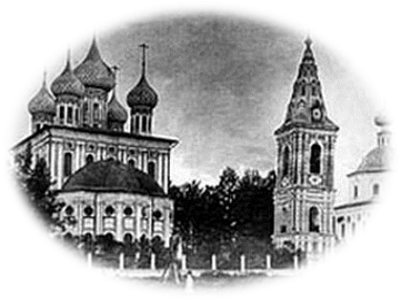Любовь к России берет начало от любви к малой родине. А история малой родины каждому и понятнее, и ближе, и родней. Поэтому не случайно приоритетным направлением деятельности Нижнеландеховской сельской библиотеки является краеведение, многое делается для того, чтобы оживить память истории и возродить интерес к своим истокам. Наше село богато своей историей, поэтому темы поиска краеведческого материала очень обширны, но к сожалению у нас мало возможностей, а порой просто не хватает времени. Традиционно задачами библиотечного краеведения являются сбор материалов и информирование читателей об истории, современном состоянии и перспективах развития своего села, развитие у читателей интереса к родному краю, воспитание любви и бережного отношения к своей малой родине, организация и проведение встреч с интересными людьми, знакомство с творчеством писателей и поэтов родного края. Разумеется, что библиотеке для выполнения этих задач необходима помощь и участие населения, краеведов-любителей. В библиотеке ведется сбор так называемой «Устной истории» – воспоминаний, рассказов, фотографий по истории Нижнего Ландеха. В течении многих лет ведутся альбомы «Наше село в печати». Весь собранный материал используем для проведения бесед и мероприятий, экскурсий по селу. Активную помощь в сборе информации оказывают учителя, учащиеся школы. В этом году совместно с администрацией поселения составлена картотека памятников истории и архитектуры Нижнеландеховского сельского поселения, был собран материал о герое Советского Союза Корышеве Петре Михайловиче и его родственниках (эта работа будет продолжена). Сейчас ведётся активная работа по сбору и оформлению материала об участниках Великой Отечественной войны и тружениках тыла нашего села.

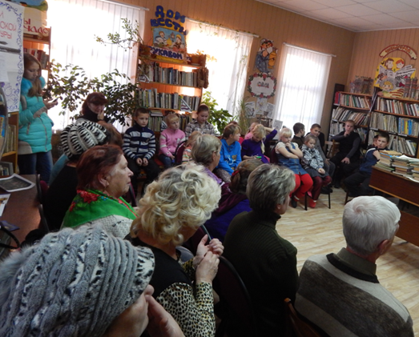
В рамках Районного краеведческого смотра – конкурса на лучшее мероприятие, среди библиотек «И края в мире нет дороже, где довелось родиться нам» в библиотеке прошёл Тематический вечер «Мы гордимся своим селом».
Село Нижний Ландех одно из немногих сёл центра России. Которые могут похвастаться таким богатым сочетанием – древнее происхождение, насыщенная история, красота окружающей природы и наши прекрасные храмы.

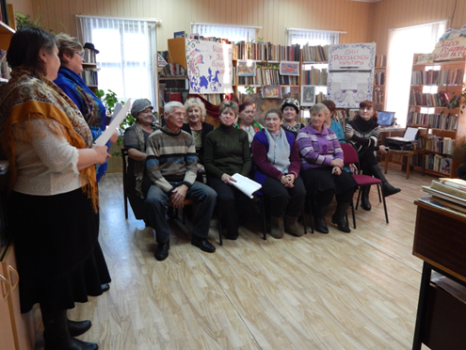
Мы проследили историю села Нижний Ландех от 12 века до сегодняшнего дня, вспомнили наших знаменитых земляков : князя Дмитрия Пожарского, братьев Дубининых, Ивана Голикова, Петра Михайловича Корышева. 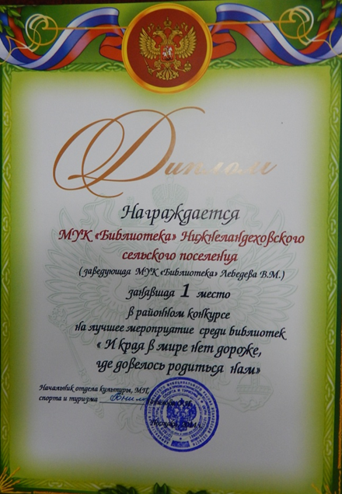
Краеведение – это большой труд, который требует большой отдачи, времени и сил. Интерес к краеведческой тематике, я думаю, будет всегда. Ведь не хлебом единым жив человек. Он жив еще и неразрывной связью событий и традиций, наследием и памятью предков.

К Общероссийскому дню библиотек принимали участие в районном профессионально-творческом конкурсе «Привлекательная библиотека»
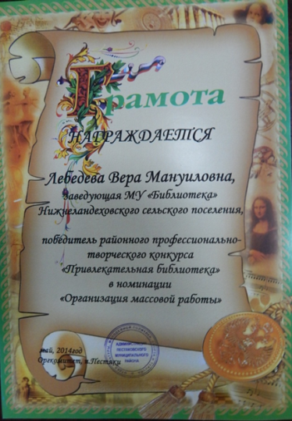
Массовая работа библиотеки – это одно из действенных методов влияния на формирование интересов пользователей Она предполагает совокупность методов и форм организации обслуживания одновременно большого количества читателей или определенной группы пользователей.
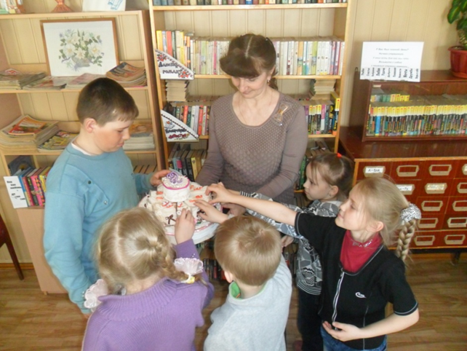
В рамках празднования Дня района библиотека участвовала в конкурсах «Бренд района», «Лучший слоган про мёд». В результате мы стали победителями в номинации «Лучший кулинарный бренд – котлеты Пожарского».
Приглашаем в Ландех к нам,
Лесную тишину послушать
Да котлет Пожарского откушать
Более десяти лет в библиотеке работает семейный клуб «Очаг».
Популярность и жизнеспособность клуба определяются ни какой-то особой темой или сверхзадачей, а главным образом царящей в нём атмосферой. Свободное, непринужденное общение оказывается очень полезным для людей. Они одновременно отдыхают, общаются с детьми и получают информацию о новых книгах, журналах, обмениваются опытом, помогают советом другим, находят единомышленников и друзей.

Праздник
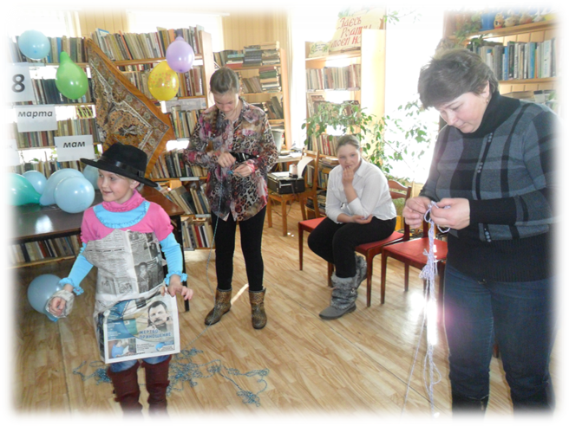
«Я с мамочкой моею дружу давным давно»

С 2012 года работает кружок для детей «Мастерская доброты»
На занятиях в кружке дети учатся вязать, заниматься аппликацией, оригами, знакомятся с различными народными промыслами и ремёслами. Маме, папе очень приятно получать к празднику подарок, выполненный руками детей. Вязаные вещи излучают особенное тепло, доброту. Юным мастерицам навыки, полученные в кружке, пригодятся в будущем.
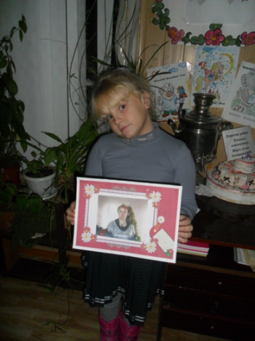

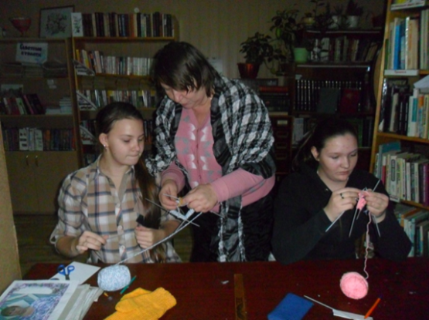
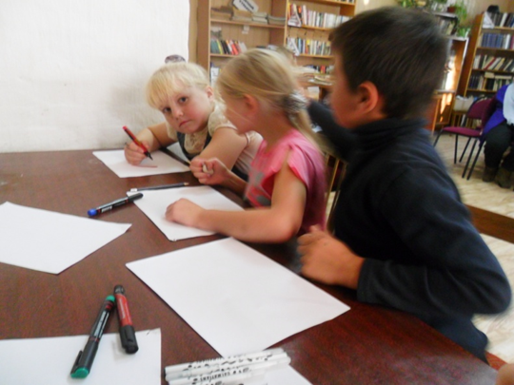

Мы вяжем, мы рисуем, мы мастерим

День весенний голубой
Март спешит к апрелю
И приводит за собой

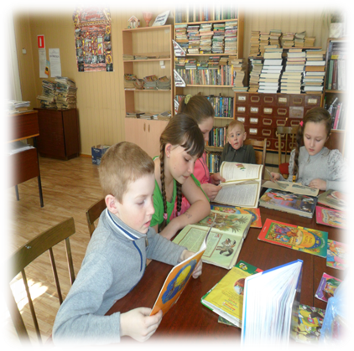
Книжкину неделю
Человек, любящий и умеющий читать – счастливый человек. Он окружен множеством умных, добрых и верных друзей. Друзья эти книги. Они дарят нам множество интересных историй и верных друзей.
Уже второй год в Неделю детской книги в библиотеке проходит
Акция «Приведи друга в библиотеку»
Ребята обмениваются друг с другом книгами, обсуждают прочитанное. Того, кто больше других прочитает книг и приведёт друзей в библиотеку – ждёт 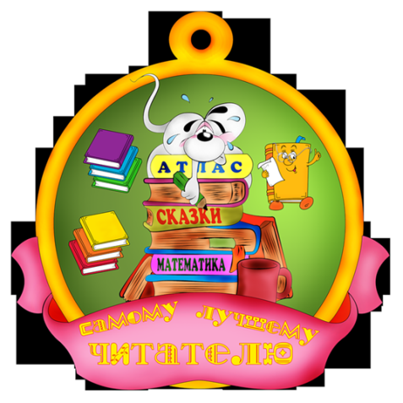приз.
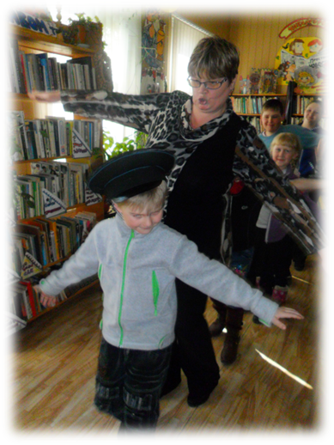
Стало доброй традицией в Неделю детской книги для первоклассников проводить «Посвящение в читатели».
Ребята уже изучили Букварь, научились самостоятельно читать и писать. Королева Книга пригласила их вместе с первой учительницей Рыбаковой Альбиной Аркадьевной. И вот мы отправляемся в путешествие на ковре самолёте в страну Читалию. Первым встретил ребят домовой – домовёнок Кузька, ночной хозяин библиотеки. Он задавал «трудные» вопросы, подшучивал, пытался запутать «путешественников»,но всё таки пропустил и пожелал «Попутного ветра» и мы полетели дальше. В пути ребята встретили Василису Прекрасную, Доктора Айболита. И вот наконец прилетели в страну Читалию. Королева Книга приветствовала гостей в своем царстве: - «Ну вот наконец мы и встретились, мои маленькие друзья! Осмотрите мои владения, познакомьтесь с его жителями поближе. Знайте, что жители моего царства разговаривают молча, поэтому здесь всегда стоит тишина». Наступил торжественный момент, ребята произносят текст Присяги: «Мы, юные читатели, присягая Её Высочеству Книге…
Почётное звание «Читатель» в этом году присвоено Романову Максиму, Чеснокову Алексею, Скудняковой Олесе, Зайцевой Владе.
Уже не первый год мы сотрудничаем с детским садом. Ежегодно для малышей мы проводим экскурсию
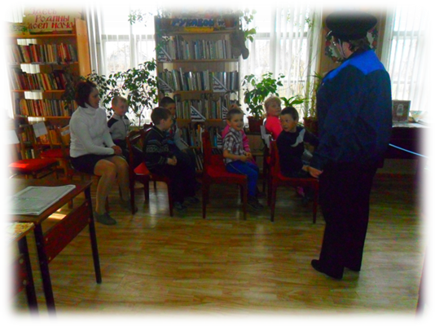
«Путешествие в Читайгород»
В Читайгород мы отправились на автобусе, но прежде, чем зайти в автобус нужно купить билет. «Строгий контролёр» требовал плату – ответить на загадку или рассказать стишок.
Водитель садится за руль и мы отправляемся в путь полный приключений и трудностей. По прибытии в Читайгород самому умному и активному пассажиру Марковой Полине было предоставлено почетное право перерезать красною ленточку и получить ключ от библиотеки.

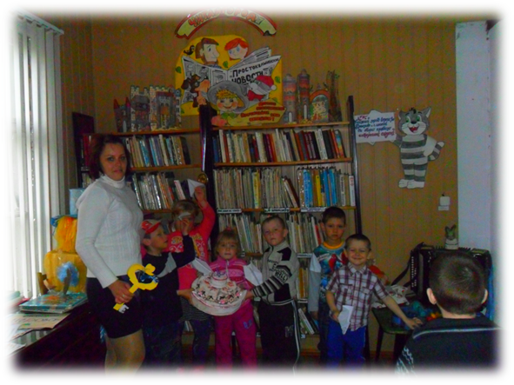
В век технического прогресса и завоевания космоса, в эпоху рыночных отношений, современных нанотехнологий как вы думаете, что для нас дороже всего? Конечно же, здоровье! Здоровье человека – это главная ценность в жизни. Его не купишь ни за какие деньги. Если нет здоровья, нет и счастья, нет настроения, но не все об этом помнят. Пока ты здоров, кажется, что так будет всегда…МУК « Библиотека» Нижнеландеховского поселения, выполняя просветительскую функцию, ведёт активную пропаганду литературы о здоровом образе жизни. Оформляются книжные выставки, тематические подборки «Целебное лукошко», «Урок здоровья», «Здоровый образ жизни – это стильно». 2014 года ознаменован – это год культуры в России и ХХII Зимние олимпийские игры в Сочи. Тема пропаганды здорового образа жизни всегда актуальна в работе библиотек, но особенно это становится заметно накануне таких масштабных мероприятий. В библиотеке для детей и взрослых неоднократно было показано слайд-шоу «Олимпийская символика», была оформлена книжная выставка « Спортивная радуга - Сочи-2014». Это был своеобразный календарь Сочинской олимпиады. Мы все вместе следили за событиями олимпиады, переживали за поражения и радовались за победы наших спортсменов. Даже кто в обычной жизни мало интересуется спортом, в дни Олимпиады жил вместе со всеми этим спортивным духом.
В течение года проходили мероприятия к 200-ю М.Ю. Лермонтова : Путешествие по Лермонтовским местам «Как пройти к Лермонтову?», литературный час «Поэзию сердца никто не может отменить», книжная выставка «Одинокий парус». В день юбилея мы показывали читателям буктрейлер «Герои нашего времени». Это для нас новая форма работы. Попытались сами создать буктрейлер, в этом нам помогали старшеклассники Нижнеландеховской МСОШ. Для проведения мероприятия пользовались методической разработкой Ивановской областной научной библиотеки.
Очень много мероприятий проводим совместно с Домом Культуры – это Дни Российской культуры, День села ,театрализованная программа «Масленица-Любушка пришёл твой час голубушка», литературно-музыкальная композиция, посвященная дню 8-е марта «Женское счастье», вечер юмора «Смех и шутки для каждой минутки», Игровая программа «Наши олимпийские игры», Рождественские колядки и многие, многие другие.

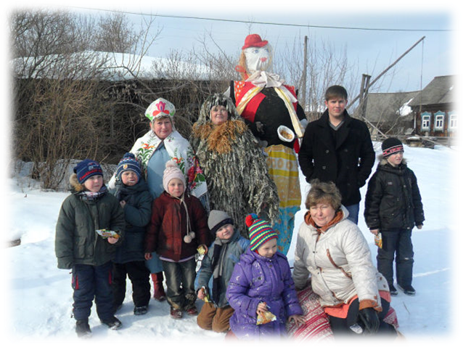

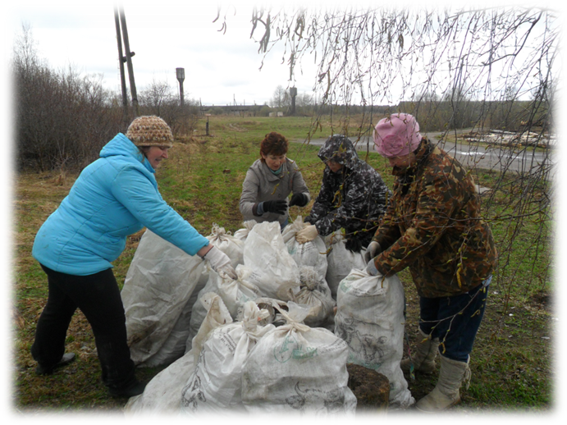
Совместно с администрацией, школой, домом Культуры проводили
Акцию «Мы - за чистое село!»
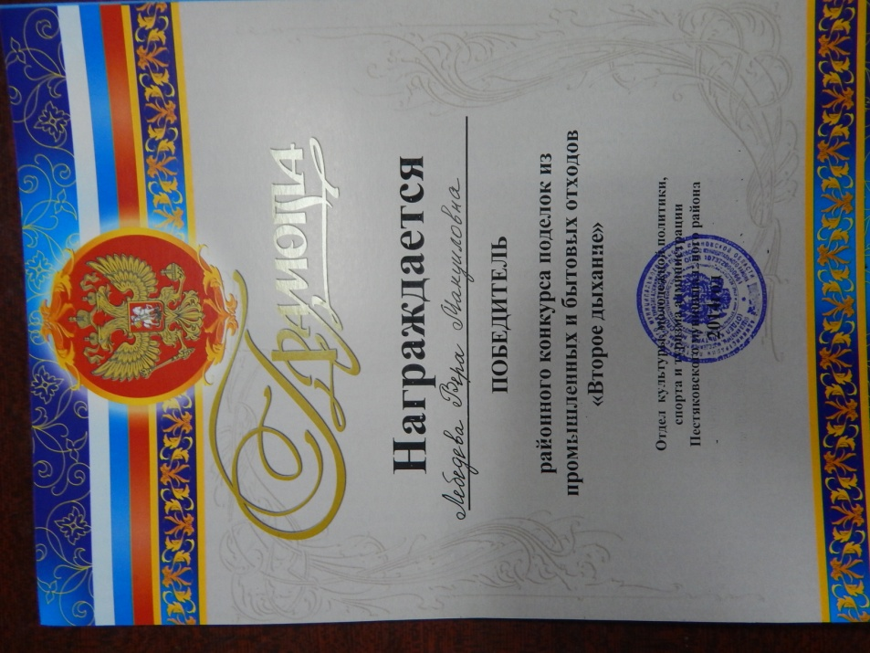
В течении месяца проводили уборку мусора на улицах села ,а так же наводили порядок на несанкционированной свалке на окраине села. Установили табличку-призыв с просьбой не бросать мусор. Формирование экологической культуры, экологическое просвещение населения - это одно из направлений работы нашей библиотеки.
В сентябре сами участвовали и привлекали жителей села для участия в районном конкурсе поделок из бытовых отходов «Второе дыхание». Участники конкурса проявили такую фантазию, что все были приятно удивлены, что из ненужных вещей можно сделать такие «шедевры».
В течение года ведётся работа по оформлению документации : печатаются приказы, списки литературы, акты, сметы и другие виды документов,
Постоянно ведётся работа с фондом, каталогами. Покупаются и обрабатываются новые книги.
В заключение хотелось бы еще раз подчеркнуть, что обязательным условием успешной работы библиотеки является тесное взаимодействие с работниками культуры, школой и другими организациями.

